Отчет по Технология разработки и защите баз данных

Преподаватель Болейнингер И.Е.

Отчет

**Цель задания:** Найти более оптимально быстрый способ передачи данных через локальную сеть.

Мы нашли более быстрый способ передачи данных через включение общего доступа папке первого компьютера и присоединение второго (просто первый и второй).

Нужно чтобы пользователи могли присоединиться к другому компу. Для этого нужно пойти по этому пути Панель управления> Все элементы управления> Центр управления сетями и общим доступом> Дополнительные параметры общего доступа.

Все галочки должны располагаться так:

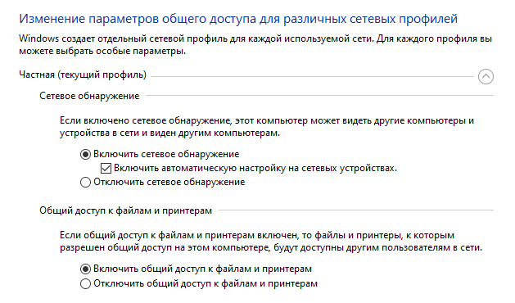

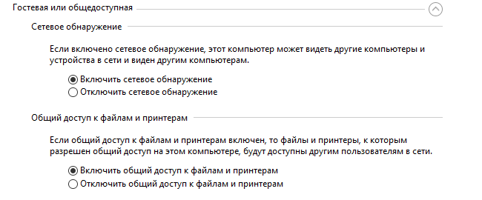

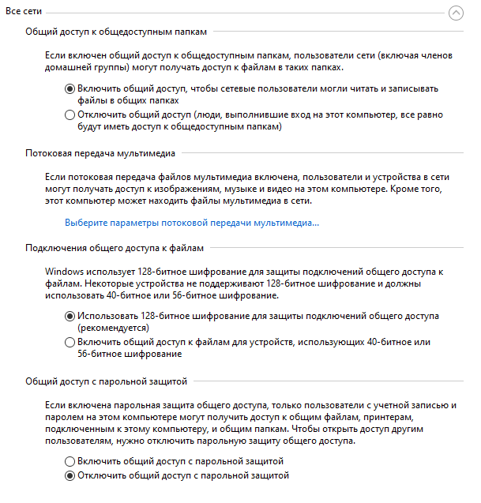

Входе нелегкого поиска путей мы пришли к более оптимальному, быстрому и надежному способу передачи данных. Необходимо чтобы выбрать все, затем добавить, после этого поделиться. После этого любой пользователь может подключиться к этому компьютеру (конечно если сделать ее общей).

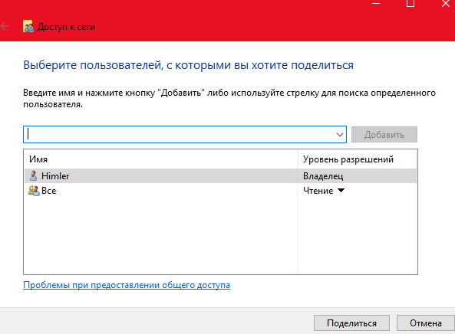

Подключаемся к нужному компьютеру через проводник в папке сеть

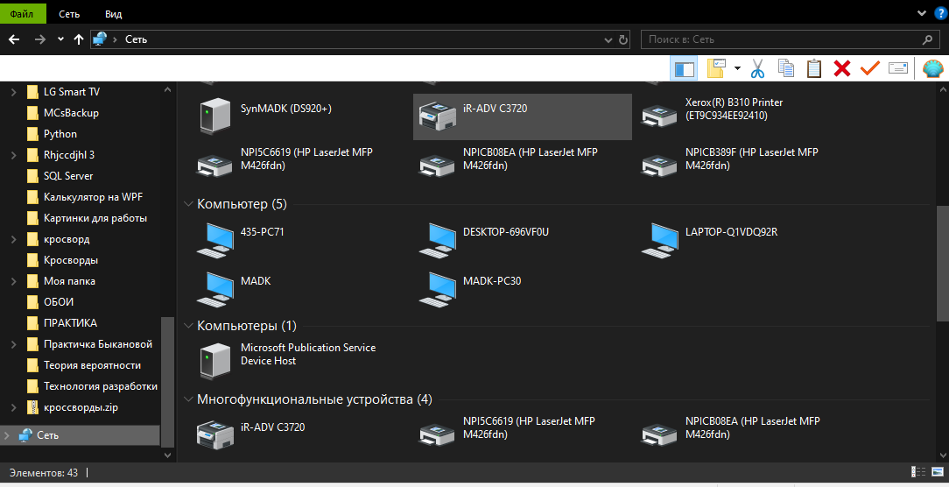

Берем нужный нам файл



И перекидываем на подключенный компьютер

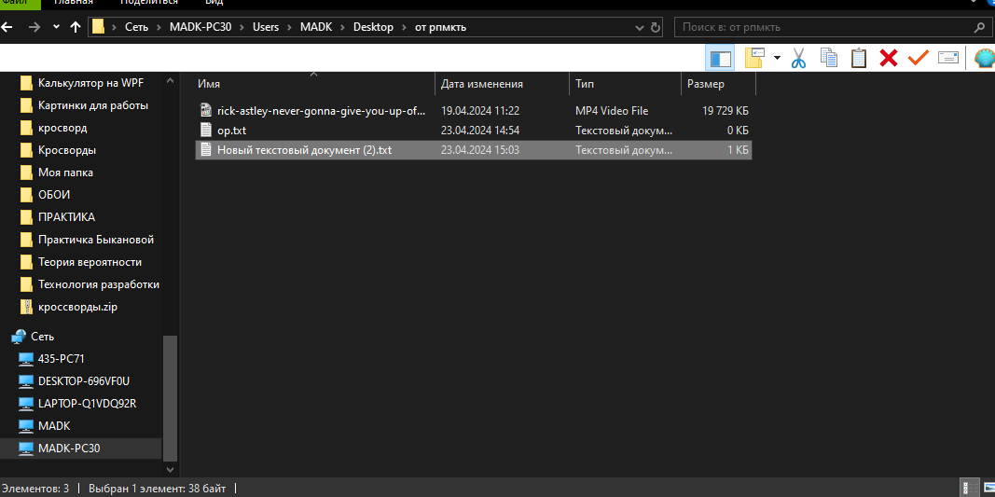

Дело сделано